Введение

Информационные технологии — это класс областей деятельности, относящихся к технологиям управления и обработкой огромного потока информации с применением вычислительной техники.
Информационные технологии являются наиболее важной составляющей процесса использования информационных ресурсов общества. Информационные технологии изменили не только способ работы – они изменили способ делового стратегического мышления.
Стремительное развитие и расширение сферы применения вычислительной техники делает сегодня весьма актуальными исследования и разработка теоретических и практических основ эффективного использования компьютера в качестве средства обмена научной и учебной информацией. Особый интерес представляют обучающие и тестирующие (контролирующие) программы, а так же средства их разработки. Конечно, такие программы не смогут заменить живого общения на уроке, но зато они существенно дополняют процесс обучения, помогая преподавателю разработать свою собственную, отличную от других методику преподавания и полностью раскрыть свой потенциал.
Применение вычислительной техники в учебном процессе открывает новые пути в развитии навыков мышления и умения решать сложные проблемы, предоставляет принципиально новые возможности для активизации обучения.
Компьютер позволяет сделать самостоятельные занятия для изучения более интересными, быстрыми и качественными, а огромный поток изучаемой информации легко доступным.
В качестве задания на курсовое проектирование было предложено разработать «Тема».
Целью курсового проекта является обобщение, углубление и закрепление знаний, полученных при изучении дисциплины «Основы алгоритмизации и программирования», а также получение навыков самостоятельно разработать и создать программный продукт, проводить его тестирование, работать со справочной и технической литературой.
1 Общая характеристика задачи

В данном разделе указывается общий метод решения задач данного класса. При необходимости в разделе выполняется изображение рисунков для пояснения принципа решения поставленной задачи.

В данном разделе кратко излагается математический метод решения поставленной задачи с записью необходимых математических выражений и действий. При этом следует обязательно указывать литературные источники, используемые при выполнении математического описания задачи. Все записанные математические формулы и выражения должны иметь нумерацию, выполняемую в круглых скобках в правой части страницы, для организации последующих ссылок на них в тексте пояснительной записки. При необходимости можно самостоятельно получить расчетные формулы, в этом случае указывается метод вывода полученных выражений.
В данном разделе производится определение состава и вида исходных данных, необходимых для решения задачи с помощью персонального компьютера. К ним относятся выражения исходных уравнений или функций, начальные условия или границы интервала, точность или величина шага итераций.
В данном разделе приводятся общие требования к разрабатываемому программному обеспечению, то есть в каких операционных средах должна работать программа, а также какие операционные системы и аппаратные средства имеют пользователи.

В результате выполнения курсового проекта требуется разработать программу обработки двумерного массива…
Дальше фактически переписываем задание включая данные со второй половины задания
Указываем до мельчайших подробностей требования к программе, включая защиту от некорректного ввода
Описываем что такое массив и как будет решаться каждая задача - простыми словами.
Например: при помощи вложенного цикла for просматривается массив поэлементно, при этом каждый элемент сравнивается в заданным числом….
Описываем в каких операционных средах должна работать программа, а также какие операционные системы и аппаратные средства имеют пользователи…

Например

В результате выполнения курсового проекта требуется разработать программу для построения графика функции y=1/(ax) для расчёта площади получившейся фигуры по методу Симпсона схема 3/8 и Ньютона-Котеса четвёртой степени с двойным пересчётом и заданной точностью, а также закрепить на практике знаний поля предмету «Основы алгоритмизации и программирования», научится самостоятельно разрабатывать и тестировать приложения.
После запуска приложения пользователь должен ввести свободный член a функции. Далее задаются координаты параллельных вертикальных прямых, без чего дальнейшее выполнение программы невозможно. После этого становится возможным использование ранее недоступных функций. Все описанные выше операции проходят проверку на корректность введённых данных, при неправильно введённых данных пользователь получит предупреждение о неверных данных. После окончания ввода данных, необходимых для работы программы, пользователь может просмотреть результаты расчетов, а также получить графическое изображение результата.
Численное интегрирование используется для приближенного поиска значения определенного интеграла непрерывной функции f(x) на заданном интервале [b,c]. Для решения данной задачи использовались два метода:
- метод Симпсона схема 3/8;
- метод Ньютона-Котеса четвёртой степени.
Для вычисления площади фигуры методом Симпсона схема 3/8 используется формула

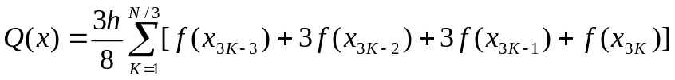 (1)
где Q[х]- площадь фигуры
f(x) – интегрируемая функция;
b, c – концы исходного отрезка (пределы заданной функции);
xk – выбранные значения интерполяции;
h – величина шага;
n – количество шагов (количество разбиваемых отрезков).

Площадь полученной фигуры также рассчитывается методом Ньютона-Котеса четвёртой степени

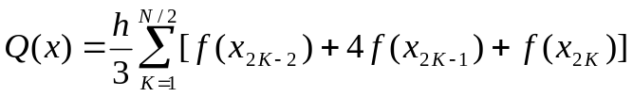 (2)
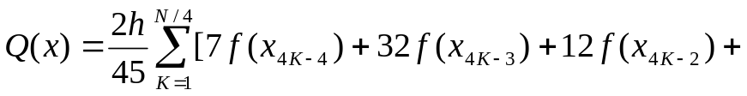
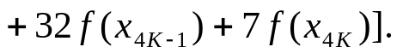 (3)
где f(x) — интегрируемая функция;
b, c — концы исходного отрезка (пределы заданной функции);
xk — выбранные значения интерполяции;
h — величина шага;
n — количество шагов (количество разбиваемых отрезков).

2 Проектирование программного модуля
2.1 Описание входных и выходных данных

Описание входных и выходных данных. Прежде чем приступить к построению схемы алгоритма, предварительно следует определить следующие данные:
– исходные (входные) данные, которые должны вводиться с клавиатуры или из файла;
  - промежуточные результаты, необходимые для реализации вычислительного процесса, их результаты расчета непосредственно в программе не должны отображаться, но могут использоваться при ее отладке и верификации;
  - выходные результаты решения, которые должны отображаться на экране или выводиться в текстовый файл.

При задании состава переменных следует всегда сохранять вводимые значения исходных данных до конца программы, не допуская их переопределения в результате расчетов.
Если, согласно задания на курсовой проект, используется объектно-ориентированная технология программирования, тогда в этом разделе следует представить собственную иерархию классов. При этом число уровней наследования классов должно быть не менее двух. В иерархии классов должны быть максимально представлены основные свойства объектно-ориентированного программирования: инкапсуляция, наследование и полиморфизм классов.
В пояснительной записке для каждого типа необходимо указать, какие данные в программе к нему относятся.

В данном проекте используются входные, промежуточные и выходные данные следующих типов;
К входным данным относится... Перечисляем те данные, которые вводятся пользователем в программу
К промежуточным данным относятся переменные, непосредственно для решения задач находящихся в программе. Перечисляем те переменные и дополнительные массивы, которые не вводятся и не выводятся, а помогают в решении задачи
К выходным данным относятся выводимые ….. Перечисляем те данные, которые выводятся программой
Таблица 1 – Характеристика используемых данных

Вид данных | Символьное обозначение | Место хранения | Способ получения | Цель использования
1 | 2 | 3 | 4 | 5
входные | a | Переменная a, описанная в программе | Вводится пользователем с клавиатуры  Используются компоненты Edit | Является одним из параметров при большинстве расчетов функции.
входные | b | Переменная b, описанная в программе |  | Является одним из параметров при большинстве расчетов функции.
входные | X1 | Переменная x1, описанная в программе |  | Используется в пользовательских процедурах и функциях, для построения и вычисления
входные | Xn | Переменная xn,описанная в  программе |  | Используется при вычислении функции методом Ингленда 5-гопорядка точности  И фильдберга 4-го Порядка точности
входные | n | Переменная n, описанная в программе | Задается пользователем в программе | Используется для построений графика, координатных осей,
промежуточные | y,Mx,My,Fmax,  Fmin,  y0,x0 | Соответствующие переменные, описанные в програмёме | Вычисляются в процессе работы приложения | Необходимы для построения графика, координатных осей.
выходные | Y’ | Выводится на экран в компоненте stringgrid | Высчитывается в процессе работы программы. Исходя из введённых пользователем данных |  | Является одной из целей работы приложения
выходные | y | Выводится на экран в компоненте stringgrid |  |  | Является одной из целей работы приложения
выходные | График | Выводится на экран в компонент Image | Строится в процессе работы приложения |  | Является одной из целей работы приложения

Например
В данном проекте используются входные, промежуточные и выходные данные следующих типов;
К входным относятся значения коэффициентов функции (A) и координаты двух параллельных прямых (B и C), ограничивающих график функции. Входные данные вносятся с клавиатуры.
К промежуточным данным относятся некоторые переменные, использующиеся для промежуточных расчетов внутри программы, такие как максимальное и минимальное значение функции, вычисляемая площадь,
К выходным данным относятся построенный график функции, а также площадь полученной фигуры.
В данном курсовом проекте используются следующие типы данных:
- integer;
- real;
- string;
- Tcolor;
- boolean.
Тип integer предназначен для проведения расчётов, а также хранения целых чисел в диапазоне от -32768 до 32767.
Значениями вещественного типа real являются элементы зависящего от реализации подмножества вещественных чисел. Диапазон типа Real [ 2.9*10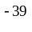... 1.7*10]. Числовые типы integer и real совместимы. Это означает, что данные типа integer могут обрабатываться как вещественные числа и результат будет иметь тип real.
Тип данных string используется для описания переменных строкового типа. В данной программе используется для вывода информации в текстовых символах.
Тип Tcolor хранит в себе цвета графика, осей, прямых. Цвет можно задать, указав название цвета или привязку к текущей цветовой схеме операционной системы.

2.2 Алгоритм решения задачи

Алгоритм решения задачи. Прежде чем приступить к построению схемы алгоритма, предварительно следует определить общую структуру алгоритма решения задачи. Для построения структурированной схемы алгоритма следует воспользоваться технологией пошаговой детализации.
Схема алгоритма (схема программы) должна отображать последовательность операций в программе. При ее изображении используются:
  - символы процесса, обозначающие фактические операции обработки данных;
  - линейные символы, указывающие направление потока управления;
  - специальные символы, предназначенные для упрощения описания и чтения схемы.
При составлении схемы алгоритма решения задачи следует произвести выделение основных этапов в виде подпрограмм. В общем виде любая задача расчета может быть представлена как последовательное выполнение процедур, соответственно реализующих:
  - ввод исходных данных и начальных условий;
  - выполнение расчета данным численным методом;
  - отображение и вывод полученных результатов расчета.
Согласно требованиям структурного программирования, каждый вышеперечисленный этап оформляется в виде отдельной подпрограммы. Тогда блок-схема алгоритма головной (вызывающей) программы состоит из последовательного вызова подпрограмм.
Для каждой подпрограммы составляется схема алгоритма (схема программы). При этом внутри подпрограмм рекомендуется использовать вложенные подпрограммы, которые описывают функционально законченные части вычислительного алгоритма. Схемы алгоритма всех подпрограмм, за исключением стандартных подпрограмм языка программирования, изображаются в курсовом проекте.
При выводе результатов расчета следует обязательно предусмотреть следующие варианты:
  - вывод на экран;
  - вывод в файл или на печать.
Вывод результатов расчета по программе непосредственно на принтер не рекомендуется, так как при работе в составе локальной сети возможны различного рода сбои и ошибки.
При выводе результатов в файл вначале следует показать значения исходных данных, при которых были получены результаты.
При разработке алгоритма решения задачи следует использовать последовательно для каждой из основных процедур (подпрограмм) следующие методы:
  - метод частных целей, который заключается в сведении решения сложной задачи к рассмотрению последовательности более простых задач.
  - метод подъема, когда задается начальное самое простое предположение варианта построения алгоритма этапа решения задачи, которое затем последовательно улучшается, пока не достигнет заданного качества.
Эти два метода используются комплексно: сначала сложная задача разбивается на последовательность более простых подзадач, для составления алгоритмов каждой из задач используется метод подъема или опять метод частных целей.
Для упрощения описания блоков схемы, реализующих вычисления переменных по формулам, следует оформлять ссылки на эти формулы.
Схемы алгоритмов составляются на основании требований ГОСТ ИСО/ МЭК 2382-1. ЕСПД «Схемы алгоритмов программ, данных и систем. Условные обозначения и правила выполнения».
Если алгоритм программы предусматривает создание дополнительных модулей, то для каждого из них составляется схема алгоритма.

После запуска программы пользователю предоставляется возможность выбора дальнейших действий. До ввода данных для построений и расчетов возможен только просмотр некоторых команд главного меню – «Справка», «О программе». Если все данные и параметры введены верно, то у пользователя появляются возможности выполнить расчеты, после чего можно выполнить построение графика и сохранить полученное изображение.
Обобщенная блок-схема программы изображена на рисунке 1.

Исправить для возможностей своей программы

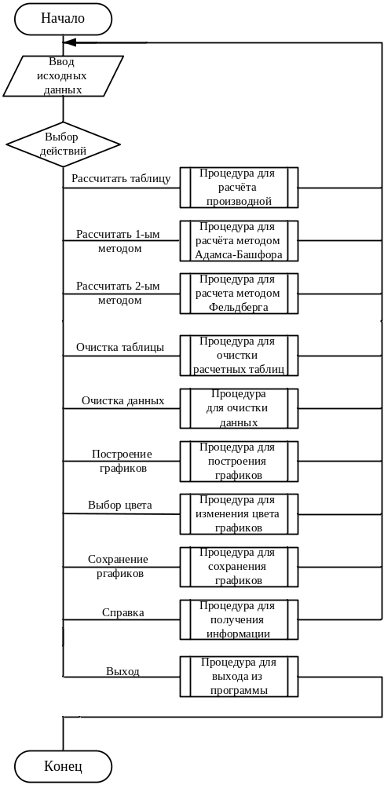

Рисунок 1 – Общая схема программы

Далее приводятся блок-схемы основных событий со ссылками на рисунки. Рисунки должны быть с подписями

Например

В основной схеме программы представлены все действия, которые может выбрать пользователь.
Вначале пользователь вводит все данные, необходимые для работы программы. Далее он может получить площадь фигуры, нажав на кнопку «Расчет». При этом происходит проверка на корректность ввода.
Пользователь также может выбрать любую функцию данной программы, за исключением пункта меню «Сохранить изображение» и «Построение». Эти пункты будут доступны лишь после построения графика и расчета площади фигуры одним из методов.
При необходимости пользователь может очистить полученный результат, воспользовавшись командой «Очистка» в меню «Сервис».
Общая структура алгоритма решения задачи изображена на рисунке 1.

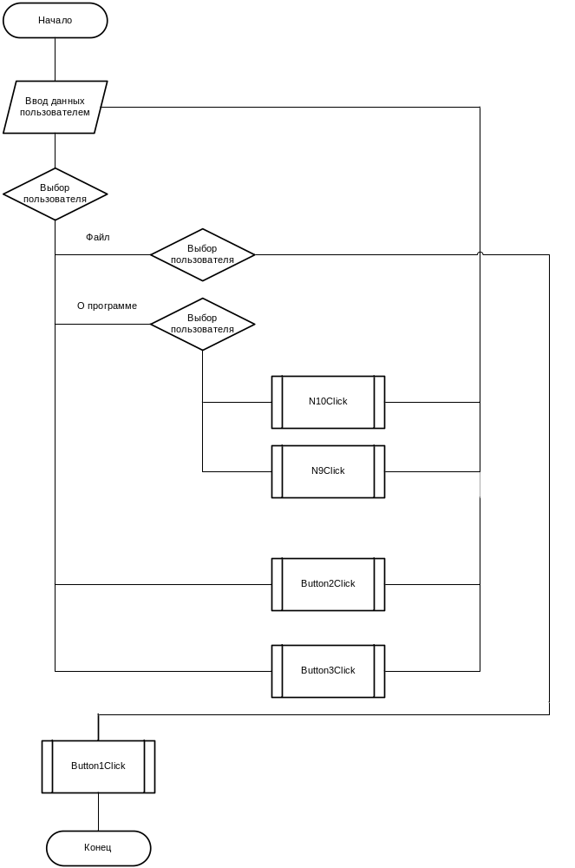

Рисунок 1 – Общая схема программы

3 Реализация программного модуля
3.1 Описание структуры разрабатываемой задачи

Описание структуры разрабатываемой задачи. В данном подразделе определяется структура разрабатываемого пакета с учетом особенности заданной среды программирования.
Рекомендуется не размещать весь программный текст в одном файле программы, а разделить программу по функциональному признаку на несколько отдельных модулей. Например, поместить в отдельный модуль собственные типы данных и подпрограммы реализации заданного метода, а во второй модуль – элементы интерфейса программы. При использовании графического интерфейса в программе в данном разделе определяется число и состав форм. Указываются имена папок и файлов, которые подлежат формированию в составе пакета и их назначение. Допустимо изображение структурной схемы программы, отражающей взаимодействие модулей и форм между собой. Главная форма программы должна раскрываться при запуске программы и содержать следующий минимальный набор элементов:
- заголовок приложения с изображением собственной пиктограммы;
- строки главного меню в верхней части формы;
- строки состояния программы, где отображаются подсказки назначения текущих элементов меню.

Структурная диаграмма программного модуля изображена на рисунке 2.

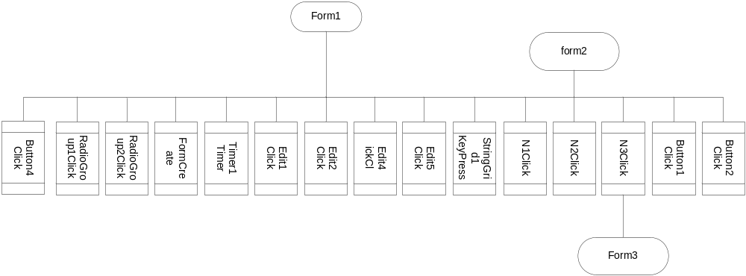

Рисунок 2 – Структурная диаграмма программного модуля

Проект состоит из трёх форм:
- Form1 является главной формой программы и содержит все необходимые функции;
- Form2 форма, содержащая информацию о разработчике.
- Form3 является формой, содержащей информацию о программе;
Процедура Button4Click, позволяет задать размер матрицы.
Процедура RadioGroup1Click, заполняет данную матрицу случайными числами, вручную, и очищает данный массив.
Процедура RadioGroup2Click, служит для вычисления количества элементов расположенных в диапазоне от А до В.
Процедура FormCreate, служит для постоянного заполнения случайными числами.
Процедура Timer, используется для управления временем в программе.
Процедура N2Click, информация о разработчике.
Процедура Button2Click, загружает из типизированного файла.
Процедура Button1Click, сохраняет в типизированный файла.

Исправить для возможностей своей программы

Например
Весь курсовой проект выполнен в Delphi7. Вся программа хранится на дискете в папке Курсовой проект. В этой папке хранятся все Unit и Project, а также другие файлы, необходимые для корректной работы программы.
Проект состоит из четырёх форм:
- Form1 является главной формой программы, на которой расположены основные компоненты;
- Form2 открывается при выборе подпункта «О программе» из пункта меню «Помощь». Используется для вывода информации о создателе данного приложения;
- Form3 используется для вывода «Справки»;
- Form4 используется для вывода интеграла нахождения расчётов методом Симпсона по схеме 3/8.

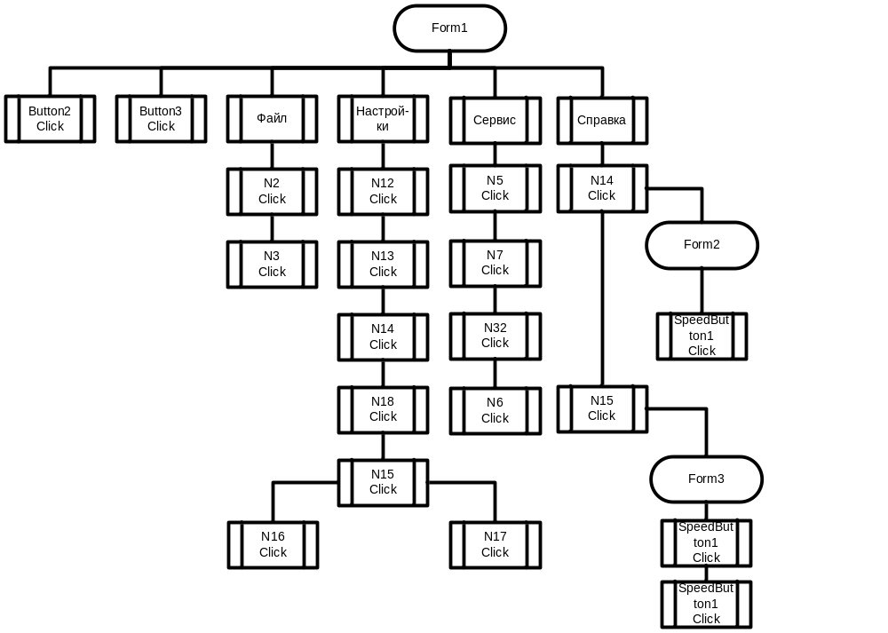

Рисунок 2 – Структурная диаграмма программного модуля

Программный код данной программы написан на языке Delphi 7, весь программный код продемонстрирован в приложении А.

3.2 Проектирование и реализация интерфейса задачи

Проектирование и реализация интерфейса задачи. Интерфейс программы должен быть графическим с использованием библиотек стандартных элементов API Windows. При описании реализации интерфейса в пояснительной записке приводится обоснование числа и состава форм, описание основных элементов форм, которые будут использоваться в программе. Типовой интерфейс приложения в этом случае должен иметь:
- главную форму программы;
- форму ввода исходных данных с клавиатуры;
- форму отображения результата расчета.
В тексте пояснительной записки следует указать сценарий работы приложения с учетом указанного состава элементов интерфейса.

Описывается главная форма, указываются какие компоненты и для чего использованы. Можно данные поместить в таблицу. Приводится изображение формы, желательно и в режиме выполнения и в режиме конструирования.
Аналогично и для дополнительных форм
Программный код данной программы написан на языке Delphi 7, весь программный код продемонстрирован в приложении А.

Например

При проектировании интерфейса проекта использовались следующие компоненты Delphi:
- Edit (текстовое окно), используется для ввода и вывода различных символов с возможностью их редактирования, а так же для отображения неизменяемого текста. В программе используется для ввода количества элементов множества и ввода самих элементов множества; при выводе площади используется также компонент Edit, но для запрета редактирования данных свойство Readonly ставим в True.
- Button (кнопка), используется для имитации выполнения основных действий. В программе служит для выполнения расчета;
- MainMenu (главное меню), используется для отображения главного меню программы;
- PopupMenu (контекстное меню),используется для отображения контекстного меню;
- XPManifest, используется для оформления основной формы программы под оболочку WIndows;
- SaveDialog, используется для сохранения информации в файл;
- ColorDialog, используется для выбора цвета различных компонентов.
- SpeedButton, используется для закрытия, как основной формы пректа, так и дополнительной;
- Statusbar, строка состояния.
Вид основной формы показан на рисунке 3.

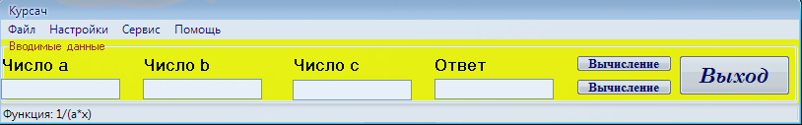

Рисунок 3 – Основная форма программы

Главная форма имеет основные компоненты интерфейса: главное меню, заголовок с иконкой программы, кнопки для выполнения необходимых действий. Главное меню программы заключает в себе пункты, дублирующие основные действия кнопок на форме. В пункте «Настройки» расположены команды о смене цветов компонентов, команды о смене режимов построения. Также в меню имеется пункт «Справка», в котором имеются сведения о программе и методе решения. Пункт «О программе» отображает информацию о разработчике проекта. На основной форме находятся также окно для вывода графической информации.

3.3 Разработка справочной системы

Разработка справочной системы. Программный продукт должен предоставлять пользователю справочную информацию о назначении и приемах работы. В данном подразделе описывается процесс разработки справочной системы.

Например

Разработка справочной системы для обучающе-тестирующей программы по учебной дисциплине «Экономика организации» даст пользователю возможность ознакомиться с краткой, но понятной и доступной информацией о программе и её возможностях. Справка создана с помощью встроенной формы AboutBox.
Вид справки «О программе» представлен на рисунке 11.

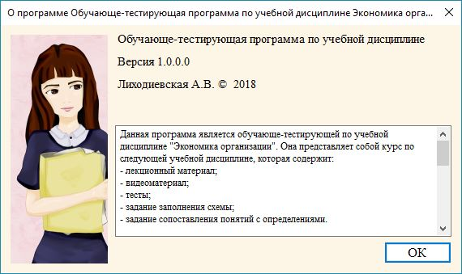

Рисунок 11 – Вид справки «О программе»

3.4 Тестирование задачи

Тестирование задачи. В рассматриваемом подразделе производится решение поставленной в задании задачи с использованием указанного в задании математического пакета. Исходные данные для тестирования следует задать самостоятельно таким образом, чтобы результаты выполненного расчета могли быть проверены аналитическим решением или по справочным данным.
Результаты выполнения расчета исходных данных оформляются в пояснительной записке работы.

Тестирование составленного текста программы должно производиться на персональном компьютере. Тестирование программы проводится в три этапа:
- тестирование устойчивости, когда проверяется реакция программы на некорректный ввод данных, значения которых выходят за допустимый диапазон;
- тестирование функциональности, когда выполняется проверка правильности вычисления по известным исходным данным .
- тестирование применимости, где выполняется проверка удовлетворению способов использования требованиям задания (время реакции приложения на команды пользователя, понятность интерфейса, устойчивость вычислительного процесса).
Итоги тестирования программы помещаются в пояснительную записку в виде распечатки файла результатов.
В пояснительной записке следует привести аналитическое подтверждение полученного результата или указать литературный источник, данные которого совпадают с полученным результатом. В приложениях обязательно следует приводить распечатку результатов расчета с указанными значениями исходных данных.
В пояснительной записке следует указать технические характеристики используемого при тестировании компьютера (тип и тактовую частоту центрального процессора, объем и тип оперативной памяти, тип видеоадаптера и монитора, типы и объем внешней памяти) и следующие параметры разработанной программы:
- имена и объем файлов с исходным текстом программы и модулей;
- состав и объем занимаемой внешней памяти всего пакета выполняемых файлов, динамически компонуемых библиотек и дополнительных электронных документов (справочных файлов, графических и файлов мультимедиа, если они использовались);
- требуемые минимальные ресурсы компьютера для использования программы;
- качественная оценка быстродействия программы (например, время счета составляет не более десяти секунд).

Описывается конфигурация компьютера, на котором производилось тестирование.
Далее приводятся примеры реакции на некорректные действия пользователя. Если выводятся сообщения то приводятся их изображения
Для обеспечения устойчивости программы ввод букв, знаков препинания, и различных символов исключен путем блокировки клавиш клавиатуры.
Вычислительный процесс устойчив. Нарушений в работе программы не наблюдалось.
При попытке заполнения массива символами, а не числами, программа выдаст сообщения, показанное на рисунке 14.

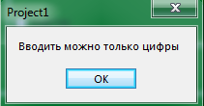

Рисунок 14 – Заполнения массива символами, а не числами

Например

Для достоверности полученных данных задача была решена вручную. Результат проведения расчетов при помощи разработанной программы показан на рисунке 4.

Рисунок 4 – Результат проведения расчетов

Площадь фигуры по методу Симпсона схема 3/8 равна 10,125.
По этим данным проводилось построение графика. Результат показан на рисунке 5.

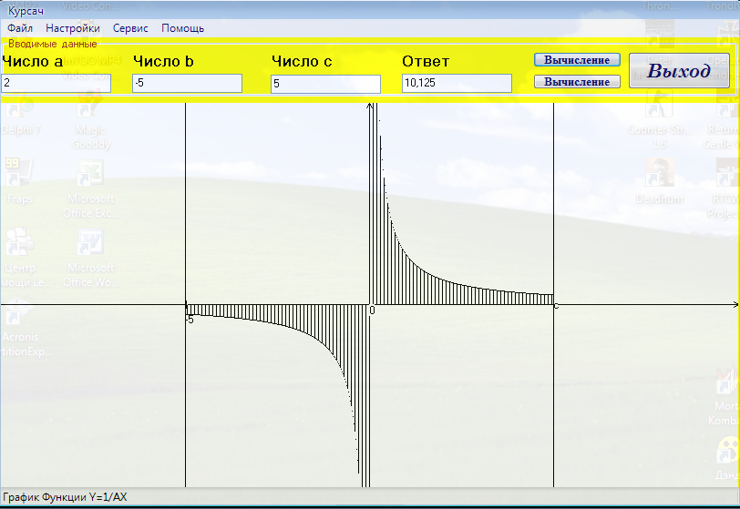

Рисунок 5 – Результат построения графика функции
Результаты построения графика функции в программе Excel представлены на рисунке 6.

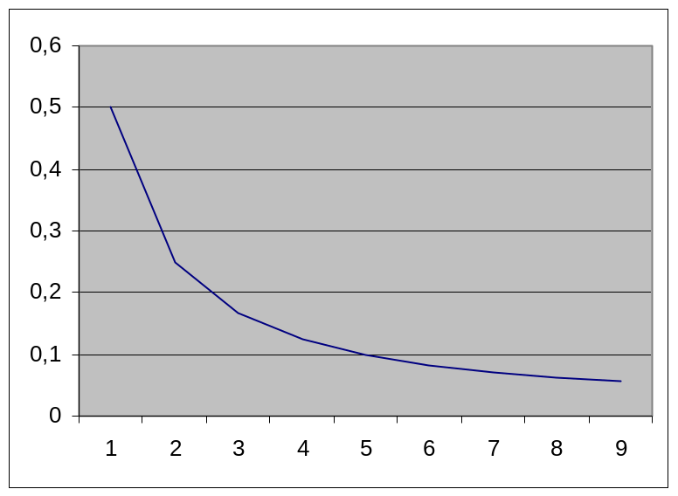
Рисунок 6 – Результат построения графика функции в Excel

Тестирование проводилось с целью проверки корректности работы программы и её отладки.
Тестирование программы осуществлялось на персональном компьютере со следующими техническими характеристиками:
- процессор – Intel(R) Celeron(TM) CPU 1200MHz;
- видеокарта – GF2 MX/MX 400;
- оперативная память – 512 MB DIMM3
- операционная система – WINDOWS XP Professional (Service Pack 2).
Для обеспечения устойчивости программы ввод букв, знаков препинания, и различных символов исключен путем блокировки клавиш клавиатуры.
При попытке произвести построение графика или расчёта площади без внесённых параметров (или если ввод произведен некорректно) появится сообщение, показанное на рисунке 3:

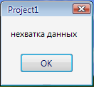

Рисунок 7 – Сообщение о неправильном заполнении

При тестировании программы в Delphi 7 получены те же результаты, что и вручную при самостоятельном решении. Вычислительный процесс устойчив. Нарушений в работе программы не наблюдалось.

4 Мероприятия по энерго- и ресурсосбережению

В современном мире, в эпоху развивающейся промышленности необходимо принимать меры для сохранения окружающей нас среды. Поэтому в Республике Беларусь, как и в любой другой развитой стране, принята политика по ресурсо- и энергосбережению. Данная политика затрагивает все сферы общественной жизни, и конечно, не обошла и сферу образования. Стандарт управления энергопотреблением компьютеров, описывает три различных режима работы компьютера. Эти режимы отличаются потребляемой мощностью электроэнергии. Ждущий режим - позволяет экономить энергию, за счет отключения всех периферийных устройств, кроме ЦПУ, ОЗУ и материнской платы. Спящий режим - позволяет экономить электроэнергию на 100%, так как отключаются все периферийные устройства. Основной режим - при этом режиме экономии нет. Потребляемая мощность около 400Ватт.
Для нахождения количества рабочих дней, в течение которых разрабатывался программный продукт, используем формулу:

n = Тпк /(8-t_{рп}), (1)
где Тпк – время работы компьютера, ч;
Тпк =91,05 ч.
t_{рп} – суммарное время регламентированных перерывов, в течение
рабочего дня, ч;
t_{рп} =50 мин=5/6 часа.

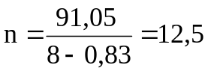дн

Для нахождения суммарной продолжительности регламентированных перерывов в течение всего времени разработки программного модуля:

Трп = n × t_{рп}, (2)
где Трп – суммарная продолжительность регламентированных перерывов в течение всего времени разработки программного модуля;

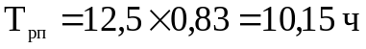

Стоимость сэкономленной электроэнергии рассчитывается по формуле:

Сэн=Трп×(Wпк-Wсп)× Сэ, (3)
где Wпк – потребляемая мощность ПК, кВт;
Wсп – потребляемая мощность компьютера в ждущем режиме;
Сэ – стоимость 1 кВт электроэнергии, руб.
Wпк = 0,44 кВт;
Wсп = 0,14 кВт;
Сэ=0,20 руб/Кв;
Заключение

В заключении необходимо описать, для чего предназначен курсовой проект, какие этапы были пройдены при реализации поставленной задачи, проанализировать полученные результаты в ходе выполнения курсового проекта, отразить сильные и слабые стороны разработанной программы, дать рекомендации по ее дальнейшему применению и развитию.

Например

В результате выполнения курсового проекта была разработана программа для обработки прямоугольной матрицы. Кроме этого были расширены знания из данной предметной области и укреплены знания объектно-ориентированного языка программирования Delphi 7. При реализации проекта были пройдены этапы описания и постановки задачи генерации всех подмножеств, кодирования программы на алгоритмический язык и тестирования полученного приложения.

По окончании выполнения проекта мы закрепили свои знания по языкам программирования, научились работать с новыми компонентами Delphi 7, а также научились реализовывать некоторые задачи, используя приложения в Delphi

Например

В результате выполнения курсового проекта была разработана программа для построения графика функции y=1/(ax) и расчёта площади получившейся фигуры по методу Симпсона схема 3/8 и методу Ньютона-Котеса четвертой степени.
Кроме этого были расширены некоторые знания из данной предметной области и укреплены знания объектно-ориентированного языка программирования Delphi 7. При реализации проекта были пройдены этапы описания и постановки задачи генерации всех подмножеств, кодирования программы на алгоритмический язык и тестирования полученного приложения.
По окончании выполнения проекта мы закрепили свои знания по языкам программирования, научились работать с новыми компонентами Delphi 7, а также научились реализовывать некоторые задачи, используя приложения в Delphi 7.

Список используемых источников

- ГОСТ ИСО/ МЭК 2382-99. Информационные технологии. Словарь. Ч. 1. Основные термины.
- ГОСТ19.701-90 (ИСО 5807-85). Описание символов. Правила применения символов и выполнения схем.
- СТУ 01-32-2019. Стандарт учреждения. Общие требования к оформлению текстовых документов».
- Архангельский, А.Я. Программирование в среде Delphi 7 / А.Я. Архангельский – Москва: Бином, 2003.
- Баженова, И.Ю. Самоучитель программиста Delphi 7 / И.Ю.Баженова – Москва: КУДИЦ ОБРАЗ, 2003.
- Бобровский, С.И. Delphi 7. Учебный курс/ С.И.Бобровский - Санкт-Петербург: Питер, 2004.
- Васильков, Ю.В., Василькова, Н.Н. Компьютерные технологии вычислений в математическом моделировании / Ю.В.Васильков, Н.Н.Василькова. – Москва: Финансы и статистика, 2004.-255 с.
- Вержбицкий, В.М. Численные методы (линейная алгебра и нелинейные уравнения): Учеб. пособие для вузов / В.М.Вержбицкий. – Москва: Высш.шк., 2000. – 266 с.
- Галисеев, Г.В. Программирование в среде Delphi 7. Самоучитель/ Г.В.Галисеев.-Москва: Издательский дом «Вильямс», 2003.-288 с.
- Фаронов, В.В Программирование баз данных в Delphi 7 / В.В. Фаронов – Санкт-Петербург: Питер, 2006.
- Шпак, Ю.А. Delphi 7 на примерах / Ю.А.Шпак – Украина: Юниор, 2003.

